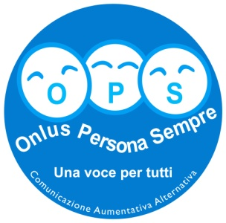
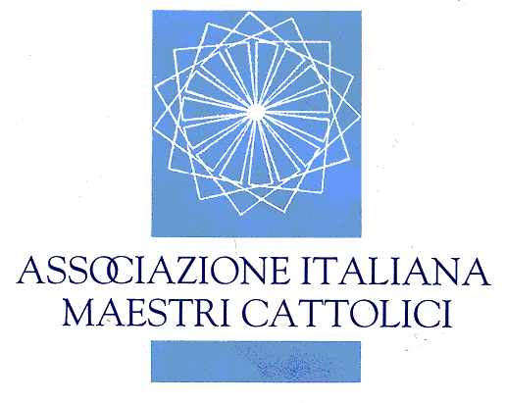
SEZIONE DI MESSINA

ISTITUTO COMPRENSIVO BOER – VERONA TRENTO
MESSINA

Corso di formazione e aggiornamento per Dirigenti Scolastici, Docenti di Scuola di ogni ordine e grado e operatori nel settore

“Strumenti visivi e strategie metodologiche di Comunicazione Aumentativa Alternativa
per l’ambiente scolastico”

La Comunicazione Aumentativa e Alternativa
È una metodica comunicativa che utilizza strategie di varia natura per aiutare la persona con complessi bisogni comunicativi ( persone affette da Paralisi Cerebrale Infantile, Disturbo dello Spettro Autistico, Disabilità Intellettiva, Sindromi Genetiche, etc..) a farsi comprendere dagli altri ed esprimere i propri bisogni. Coinvolge l'ambiente di vita e i partner comunicativi per costruire reali opportunità di interazione e utilizza tutte le competenze comunicative dell’individuo, includendo le vocalizzazioni o il linguaggio verbale residuo, i gesti, i segni, la comunicazione con ausili e la tecnologia avanzata.
La scuola é uno degli ambienti quotidiani di vita in cui il bambino trascorre buona parte della sua giornata; in questo ambiente un soggetto con disabilità inevitabilmente incontra difficoltà di relazione e spesso si finisce per sottolineare soltanto la sua passività, dovuta a scarse opportunità di partecipazione sia nei rapporti con gli altri che nello svolgimento dell’ attività didattica.
L’uso di ausili visivi (fotografie degli spazi e delle persone, schede con immagini delle attività in sequenza, visualizzazione delle regole della scuola ecc.) rappresenta uno strumento validato di organizzazione dello spazio e del tempo che aumenta la comprensione e la prevedibilità e riduce i comportamenti-problema.

I° MODULO 24 Marzo 2017 - ore 15.30/18.30

- Introduzione all’uso degli strumenti visivi.
- Presentazione di alcune strategie e costruzione degli strumenti visivi per l’ambiente scolastico. (ad es.: schede delle attività, schede visive per gli spostamenti, schede dei compiti, del tempo ecc.) Ogni partecipante costruirà un suo kit di simboli ed altri ausili visivi.

2° MODULO 31 Marzo 2017 - ore 15.30/18.30

- Introduzione all’uso del Boardmaker principale software per la costruzione degli aiuti visivi.

L’associazione Onlus Persona Sempre costituitasi a Messina il 20/02/2006 si adopera per la diffusione della CAA nei vari ambiti d’intervento attraverso corsi formazione, consulenze, fornitura ausili e assistenza sul territorio. Per ulteriori approfondimenti è possibile consultare il sito web www.onluspersonasempre.it o contattare il 3332419262. Potete supportarci con la donazione del 5 per mille sulla dichiarazione dei redditi, senza alcun onere economico per il contribuente
Codice Fiscale dell’associazione: 9 7 0 8 2 1 8 0 8 3 3
